2016 Nisan ayında kurulan şirket sayısında bir önceki aya göre %17,71 azalış oldu.
- Kurulan şirket sayısında bir önceki aya göre %17,71, kooperatif sayısında %13,64 ve gerçek kişi ticari işletme sayısında %9,25 azalış olmuştur.
- Kapanan şirket sayısı bir önceki aya göre %12,85 ve kapanan gerçek kişi ticari işletme sayısı %26,65 azalırken, kapanan kooperatif sayısı %2,78 artmıştır
Kapanan şirket sayısında geçen yılın aynı ayına göre %30,98 azalış oldu.
- 2016 yılı Nisan ayında, 2015 yılı Nisan ayına göre kurulan şirket sayısında %2,41, kurulan kooperatif sayısında %20,00 ve kurulan gerçek kişi ticari işletme sayısında ise %12,75 azalma olmuştur.
- 2016 yılı Nisan ayında kapanan şirket sayısı, 2015 yılının aynı ayına göre %30,98, kapanan kooperatif sayısı %24,49 ve kapanan gerçek kişi ticari işletme sayısı %10,93 azalmıştır.
2016 yılı ilk dört ayında kurulan şirket sayısı, 2015 yılının aynı dönemine göre %9,41 arttı.
- 2016 yılının ilk dört ayında, geçen yılın aynı dönemine göre kurulan şirket sayısı %9,41 artarken, kooperatif sayısı %24,27 ve gerçek kişi ticari işletmesi sayısı %11,64 oranında azalmıştır.
- Aynı dönem içinde kapanan şirket sayısı %23,26, kooperatif sayısı %14,21 ve gerçek kişi ticari işletme sayısı %5,25 azalmıştır.
2016 Nisan Ayı Genel Görünümü
İLAN  TÜRÜ | ŞİRKET  TÜRÜ | NİSAN 2016 | MART 2016 | Bir Önceki Aya Göre Değişim (%) | NİSAN 2015 | Bir Önceki Yılın Aynı Ayına Göre Değişim (%) | OCAK- NİSAN  (4 Aylık)
 |  |  |  |  |  |  | 2015 | 2016 | Değişim (%)
Kurulan* | Şirket | 5.784 | 7.029 | -17,71 | 5.927 | -2,41 | 23.715 | 25.947 | 9,41
Kurulan* | Kooperatif | 76 | 88 | -13,64 | 95 | -20,00 | 379 | 287 | -24,27
Kurulan* | Ger.Kişi Tic.İşl. | 3.758 | 4.141 | -9,25 | 4.307 | -12,75 | 18.827 | 16.635 | -11,64
Tasfiye | Şirket | 483 | 1.004 | -51,89 | 883 | -45,30 | 4.294 | 4.002 | -6,80
Tasfiye | Kooperatif | 46 | 95 | -51,58 | 109 | -57,80 | 412 | 307 | -25,49
Kapanan** | Şirket | 617 | 708 | -12,85 | 894 | -30,98 | 5.240 | 4.021 | -23,26
Kapanan** | Kooperatif | 74 | 72 | 2,78 | 98 | -24,49 | 577 | 495 | -14,21
Kapanan** | Ger.Kişi Tic.İşl. | 1.214 | 1.655 | -26,65 | 1.363 | -10,93 | 8.012 | 7.591 | -5,25

* Kurulan gerçek kişi ticari işletmesi sayısı adi ortaklıkları da içermektedir. 2016 yılı Nisan ayında 3.758 gerçek kişi ticari işletmesi kurulmuştur, hiç adi ortaklık yapılmamıştır.
* * Kapanan gerçek kişi ticari işletmesi sayısı, yapılan tebligatlarla ticari faaliyeti bulunmadığı tespit edilen gerçek kişi ticari işletmesinin kayıtlarının ilgili Ticaret Sicil Müdürlükleri tarafından Ticaret Sicil Yönetmeliğinin 51. maddesine istinaden re’sen silinen işletmelerini kapsamamaktadır. 2016 yılı Nisan ayında 965, Ocak-Nisan döneminde 3.654 gerçek kişi ticari işletmesi re’sen kapatılmıştır.

2016 Nisan ayında Çankırı, Hakkari ve Bayburt illerinde şirket kuruluşu gerçekleşmemiştir.
- 2016 yılı Nisan ayında kurulan toplam 5.860 şirket ve kooperatifin %79,54’ü limited şirket, %19,15’i anonim şirket, %1,30’u ise kooperatiftir. Şirket ve kooperatiflerin %37,92’si İstanbul,
%12,24’ü Ankara, %6,54’ü İzmir’de kurulmuştur.
- Bu ay Çankırı, Hakkari ve Bayburt illerinde şirket kuruluşu gerçekleşmemiştir. 2016 yılının ilk dört ayında Çankırı’da 29 şirket kurulmuş 1 şirket kapanmış, Hakkari’de 4 şirket kurulmuş hiç şirket kapanmamış, Bayburt’ta ise 8 şirket kurulmuş, 2 şirket kapanmıştır.

2016 Nisan ayında kurulan şirketlerin sermayelerinin toplamı, bir önceki aya göre %7,50 oranında azaldı.
- 2016 yılı ilk dört ayında toplam 26.234 şirket ve kooperatif kurulmuştur. Bu dönemde kurulan toplam 21.081 limited şirket, toplam sermayenin %46,37’sini, 4.861 anonim şirket ise %53,62’sini oluşturmaktadır. Nisan ayında kurulan şirketlerin sermayelerinin toplamı, Mart ayına göre
%7,50 oranında azalmıştır.
2016 Yılında Şirket Türlerine Göre Şirket Kuruluşları
 |  | Şirket Türleri |  |  |  |  | Genel Toplam
 |  | Anonim | Kollektif | Komandit | Limited | Kooperatif | Genel Toplam
OCAK-ŞUBAT | Sayı | 2.418 | 4 | 0 | 10.712 | 123 | 13.257
OCAK-ŞUBAT | Sermaye (TL) | 1.763.570.009 | 670.000 | 0 | 1.312.490.075 | - | 3.076.730.084
MART | Sayı | 1.321 | 0 | 0 | 5.708 | 88 | 7.117
 | Sermaye (TL) | 567.786.561 | 0 | 0 | 719.486.325 | - | 1.287.272.886
NİSAN | Sayı | 1.122 | 1 | 0 | 4.661 | 76 | 5.860
NİSAN | Sermaye (TL) | 647.132.981 | 20.000 | 0 | 543.527.805 | - | 1.190.680.786
TOPLAM | Sayı | 4.861 | 5 | 0 | 21.081 | 287 | 26.234
TOPLAM | Sermaye (TL) | 2.978.489.551 | 690.000 | 0 | 2.575.504.205 | - | 5.554.683.756

2016 Nisan ayında 1.573 şirket ve kooperatif ticaret sektöründe, 1.135 gerçek kişi inşaat sektöründe kuruldu.
- 2016 Nisan ayında kurulan toplam şirket ve kooperatiflerin; 1.573’ü toptan ve perakende ticaret, motorlu taşıtların ve motosikletlerin onarımı, 1.140’ı inşaat, 784’ü imalat sektöründedir.
- 2016 Nisan ayında kurulan gerçek kişi ticari işletmelerinin; 1.135’i inşaat, 1.129’u toptan ve perakende ticaret, motorlu taşıtların ve motosikletlerin onarımı, 400’ü imalat sektöründedir.
- Bu ay kapanan şirket ve kooperatiflerin; 225’i toptan ve perakende ticaret, motorlu taşıtların ve motosikletlerin onarımı, 123’ü inşaat, 93’ü imalat sektöründedir.
- Bu ay kapanan gerçek kişi ticari işletmelerinin 578’i toptan ve perakende ticaret, motorlu taşıtların ve motosikletlerin onarımı, 157’si inşaat, 129’u imalat sektöründedir.

2016 Nisan ayında kurulan 76 Kooperatifin 37’si Konut Yapı Kooperatifidir.
- 2016 Nisan ayında kurulan 76 Kooperatifin 37’si Konut Yapı Kooperatifi, 12’si Tarımsal Kalkınma Kooperatifi, 10’u Motorlu Taşıyıcılar Kooperatifi olarak kurulmuştur.
- 2016 yılının ilk dört ayında kurulan 287 kooperatifin 122’si Konut Yapı Kooperatifi, 44’ü Tarımsal Kalkınma Kooperatifi, 23’ü Motorlu Taşıyıcılar Kooperatifi olarak kurulmuştur.
2016 Nisan ayında 403 adet yabancı ortak sermayeli şirket kuruldu.
- 2016 Nisan ayında kurulan 403 yabancı ortak sermayeli şirketin 155’i Suriye, 29’u İran, 26’sı Alman ortaklı olarak kurulmuştur.

2016 yılı ilk dört ayında;
- Kurulan yabancı ortak sermayeli şirket sayısı 1.772’dir. Bu şirketlerin 744’ü Suriye, 114’ü Irak, 113’ü Alman ortaklıdır.
- Kurulan 1.772 yabancı ortak sermayeli şirketin 232’si anonim, 1.540’ı limited şirkettir. Bu şirketlerin 714’ü toptan ve perakende ticaret, motorlu taşıtların ve motosikletlerin onarımı, 207’si imalat ve 203’ü inşaat sektöründe kurulmuştur.
- Kurulan yabancı ortak sermayeli şirketlerin toplam sermayelerinin % 89,66’sı yabancı sermayeli ortak payını oluşturmaktadır.
2016 Yılında Kurulan Yabancı Sermayeli Şirketlerin Genel Görünümü
 |  | Anonim | Limited | Genel Toplam
OCAK-ŞUBAT | Sayı | 117 | 799 | 916
OCAK-ŞUBAT | Ortak Olunan Şirketlerin Toplam Sermayesi (TL) | 166.171.050 | 127.991.000 | 294.162.050
OCAK-ŞUBAT | Ortak Olunan Şirketlerdeki Yabancı Ortak Sermaye Toplamı (TL) | 137.606.036 | 113.780.270 | 251.386.306
OCAK-ŞUBAT | Yabancı Ortak Sermaye Oranı (%) | 82,81 | 88,90 | 85,46
MART | Sayı | 57 | 396 | 453
MART | Ortak Olunan Şirketlerin Toplam Sermayesi (TL) | 22.726.000 | 74.364.425 | 97.090.425
MART | Ortak Olunan Şirketlerdeki Yabancı Ortak Sermaye Toplamı (TL) | 21.602.800 | 68.367.041 | 89.969.841
MART | Yabancı Ortak Sermaye Oranı (%) | 95,05 | 91,94 | 92,67
 | Sayı | 58 | 345 | 403
NİSAN | Ortak Olunan Şirketlerin Toplam Sermayesi (TL) | 96.911.000 | 54.294.000 | 151.205.000
 | Ortak Olunan Şirketlerdeki Yabancı Ortak Sermaye Toplamı (TL) | 93.997.240 | 51.039.650 | 145.036.890
 | Yabancı Ortak Sermaye Oranı (%) | 96,99 | 94,00 | 95,92
TOPLAM | Sayı | 232 | 1.540 | 1.772
TOPLAM | Ortak Olunan Şirketlerin Toplam Sermayesi (TL) | 285.808.050 | 256.649.425 | 542.457.475
TOPLAM | Ortak Olunan Şirketlerdeki Yabancı Ortak Sermaye Toplamı (TL) | 253.206.076 | 233.186.961 | 486.393.037
TOPLAM | Yabancı Ortak Sermaye Oranı (%) | 88,59 | 90,86 | 89,66
.

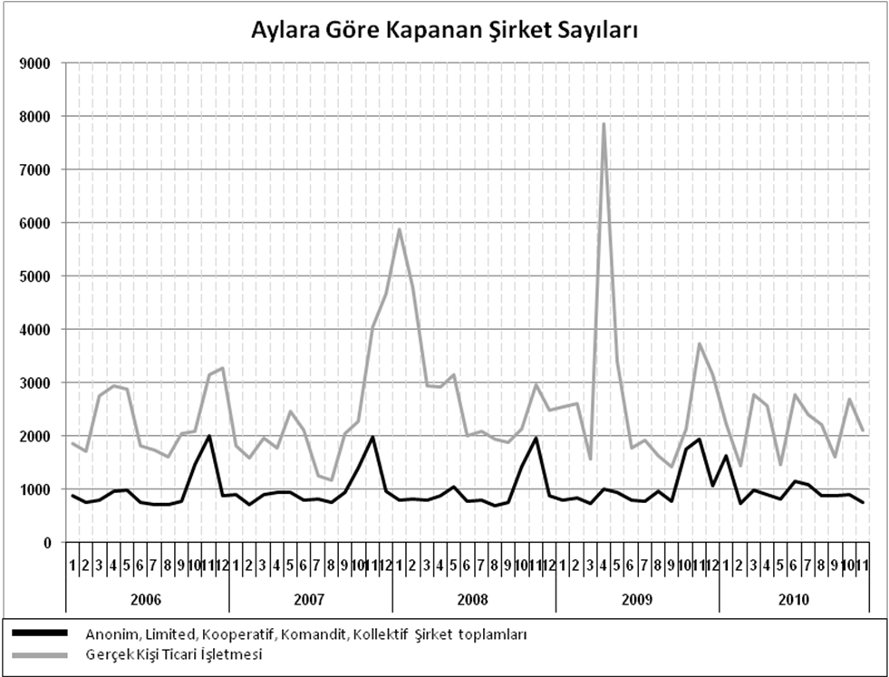
Bir sonraki haber bülteninin yayımlanma tarihi 17 Haziran 2016’dir.
Ayrıntılı tablo ve grafiklere www.tobb.org.tr/resmi-istatistik web sitesi üzerinden erişebilirsiniz.

